BVDS CBBA | 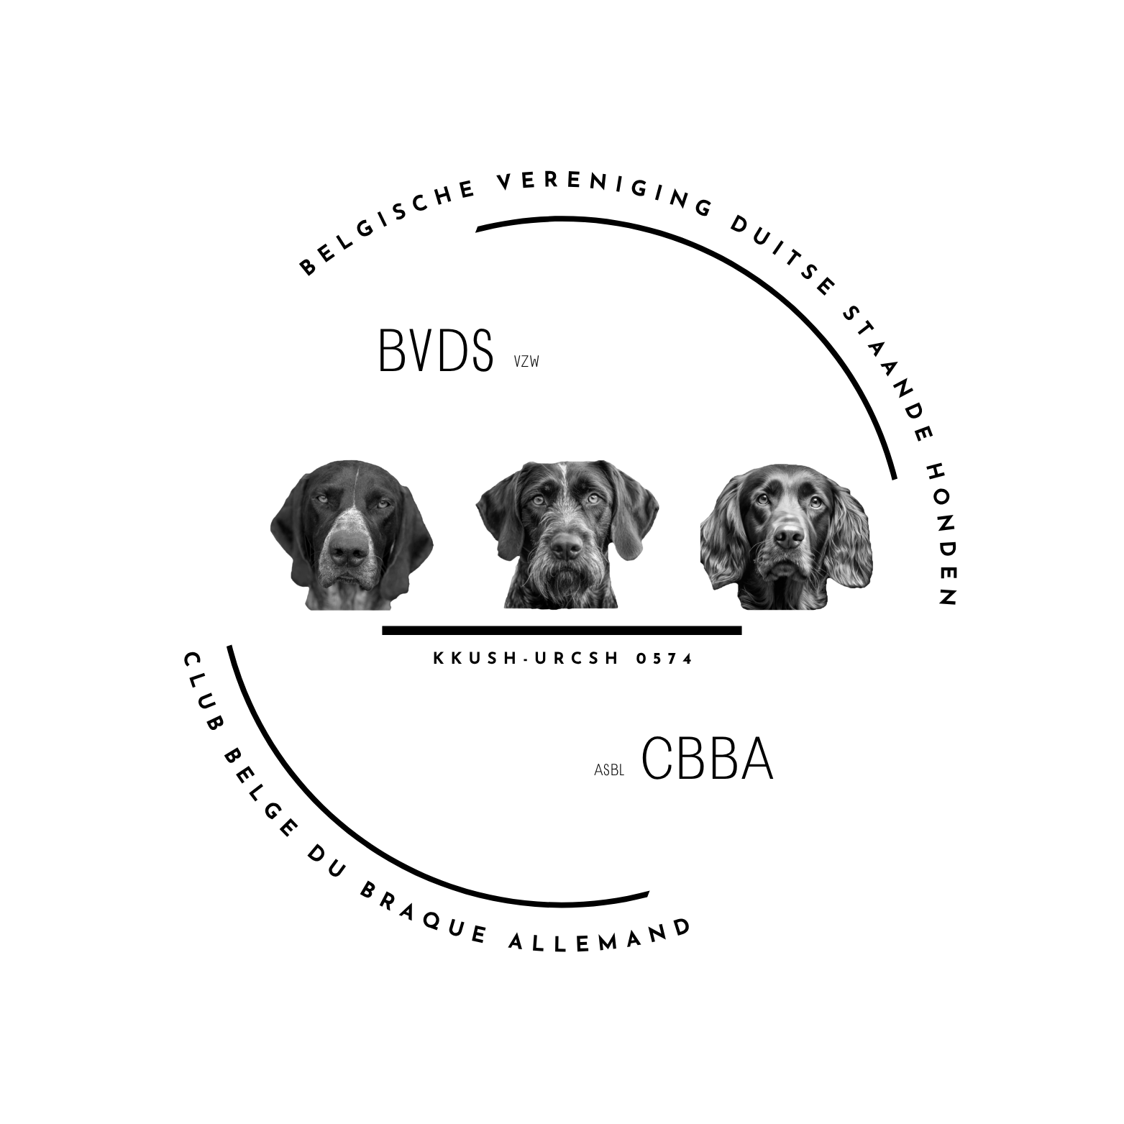
Politique d'élevage

1) Objectif de la politique d'élevage
L'objectif principal de notre association de race, l'Association belge des chiens d'arrêt allemands, est de préserver, promouvoir et accroître la pureté de la race des chiens représentés dans l'association, à savoir le braque allemand à poil court, le braque allemand à poil long et le braque allemand à poil dur.
Ce règlement vise à préserver et à promouvoir la santé, le caractère et les caractéristiques typiques de la race (voir le standard/la description des 3 races).

2) Priorités de la politique d'élevage
La politique d'élevage de la BVDS est alignée sur celle des associations de race des races respectives de leur pays d'origine, l'Allemagne, et vise à fournir aux acheteurs potentiels un chiot en bonne santé et typique de la race, mais sans garantie de la part de l'association de race.

3) Mise en œuvre de la politique d'élevage
a. Pour qui
La BVDS n'accordera son accompagnement en matière d'élevage et son service de placement de chiots qu'aux éleveurs reconnus par la BVDS :
• être membre de l'association,
• soutenir et promouvoir la politique d'élevage de la BVDS,
• respecter strictement le règlement d'élevage.
Le placement de chiots ne sera proposé que pour les portées dont les parents satisfont au règlement d'élevage de la BVDS et dont le propriétaire est membre depuis au moins 2 ans sans interruption ou est prêt à payer la cotisation GMVB pour 3 ans.

b. Accompagnement en matière d'élevage
La BVDS mettra tout en œuvre pour fournir aux éleveurs toutes les informations et l'aide possibles afin qu'ils puissent faire le bon choix de parents.
Cela a pour but :
• d'élargir et d'améliorer la base génétique belge
• d'établir des contacts avec les propriétaires d'animaux reproducteurs
• d'apporter une aide en matière d'informations administratives (KMSH, contacts à l'étranger, etc.)

c. Médiation pour les chiots
La BVDS s'efforcera, par le biais de la médiation pour les chiots, de mettre en contact les acheteurs potentiels avec des éleveurs qui respectent strictement le règlement d'élevage de la BVDS. Ce service n'est possible que si l'éleveur est disposé à faire adhérer tous les nouveaux propriétaires.

d. Reconnaissance des animaux reproducteurs
Un mâle ou une femelle peut être considéré comme animal reproducteur (étalon / chienne reproductrice) s'il/elle
• respecte pleinement le règlement d'élevage de la BVDS,
• respecte la législation régionale et nationale ou les dispositions de la Commission flamande d'élevage
applicables à la race spécifique. (Poil court, poil long ou poil dur)
Les animaux reproducteurs importés peuvent être inscrits sur la liste des animaux reproducteurs de la BVDS s'ils satisfont aux prescriptions nationales et/ou régionales et aux prescriptions imposées par la BVDS.

4) Règlement d'élevage
A. Âge
À la date de la saillie, la chienne ne peut être âgée de moins de 24 mois ni de plus de 8 ans
Le mâle ne peut être âgé de moins de 18 mois à la date de la saillie.
Une femelle qui n'a pas encore mis bas ne peut plus être saillie une fois qu'elle a atteint l'âge de 72 mois.

B. Parenté entre le mâle et la femelle
Afin de connaître le degré de parenté, l'éleveur doit prouver l'origine des deux animaux reproducteurs sur au moins 4 générations. À cette fin, l'éleveur présente les papiers généalogiques valides des animaux reproducteurs
Ceux-ci sont délivrés par une instance reconnue et compétente en Belgique ou à l'étranger.
Une parenté inférieure à 4 générations n'est pas autorisée.
Le coefficient de consanguinité maximal autorisé est de 3 % sur 4 générations.

C. Nombre maximal de saillies
La chienne peut produire au maximum 1 portée par an, et il doit s'écouler au moins 10 mois entre la date de la dernière mise bas et la saillie suivante. Une chienne ne peut produire plus de 3 portées au cours de sa vie.
En Belgique, le mâle peut produire au maximum 3 portées par an, avec un maximum de 12 portées sur l'ensemble de sa période de saillie (hors saillies à l'étranger).
Une même combinaison d'élevage ne peut être utilisée que deux fois. L'insémination artificielle est également considérée comme une saillie/combinaison d'élevage, et le présent règlement s'applique de la même manière que s'il s'agissait d'une saillie naturelle.

D. Résultats de santé

L'élevage doit toujours être effectué avec des chiens qui répondent aux exigences de la Commission flamande d'élevage pour la race concernée.

E. Qualités de chasse
Le mâle reproducteur et la femelle ont tous deux réussi un test de chasse organisé.
Les chiens doivent réussir :
1.) un test d'aptitude de l'association, TAN ou VJP (minimum) ou équivalent à déterminer par le BVDS.
2.) un test de chasse : HZP, BICP, VGP, BP ou équivalent.
3.) au minimum CQN lors d'un concours de terrain belge ou international CAC à l'automne.
Les épreuves où seul le travail après le tir est évalué ne sont pas prises en compte.
L'un des deux reproducteurs doit de préférence être actif dans la chasse.
Une distinction est faite entre les portées A et B sur la base suivante :
Portées A : Les deux parents ont réussi une épreuve du numéro 1 et du numéro 2.
Portées B : Les deux parents ou l'un des deux ont uniquement réussi une épreuve du point 1, 2 ou 3.

F. Caractéristiques typiques
Le mâle reproducteur et la femelle doivent tous deux avoir obtenu au moins deux résultats « très bons » auprès de deux juges différents lors d'un examen morphologique avec au moins un CAC et au moins un rapport d'évaluation et une mesure de la hauteur au garrot.

G. Animaux reproducteurs étrangers
Les animaux reproducteurs qui répondent aux exigences de nos associations sœurs en matière de qualités reproductives sont assimilés aux exigences du règlement d'élevage de la BVDS, dans la mesure où les résultats sanitaires sont équivalents à ceux de la commission d'élevage flamande.

H. Défauts rédhibitoires
Les défauts ou anomalies suivants sont considérés comme rédhibitoires :
Comportement :
comportement agressif
comportement craintif
tout degré de sensibilité au bruit !
peur du gibier vivant
morsures dues à la peur
peur des étrangers

Anomalies oculaires :
ectropion (ectropium)
entropion (entropium)

Défauts dentaires :
sous-occlusion
surocclusion
dentition croisée
absence d'incisives ou de canines
absence de molaires ou de prémolaires

Anomalies pigmentaires :
truffe blanche,
couleurs non conformes au standard de la race
anomalies physiques évidentes
Autres :
paralysie des membres antérieurs,
épilepsie. - Mono- ou cryptorchidie :
les mâles doivent avoir deux testicules visibles, normalement descendus dans le scrotum.

I. Publication
Afin de garantir l'exactitude des informations, l'éleveur doit les communiquer en temps utile à l'association.

Le conseil d'administration de la BVDS

